Рекомендации по работе с презентацией классного часа (тематического занятия)
«Я поведу тебя в музей…» для дошкольников и обучающихся 1-2 классов.
Цель: формирование у обучающихся ценностного отношения к культурному наследию и представления о музее как институте наследования.
Задачи:
- вовлечение обучающихся в активную познавательную деятельность;
- развитие умения аргументированно высказывать свою точку зрения;
- формирование гуманистических качеств личности.
Методический материал носит рекомендательный характер; учитель, принимая во внимание особенности каждого класса, может варьировать задания, их количество, менять этапы урока.
К занятию необходимо подготовить цветные карандаши (фломастеры).
Слайд | Комментарий для учителя
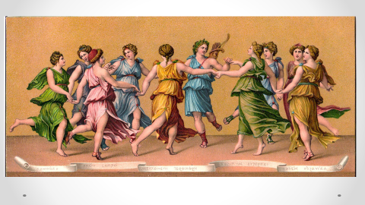  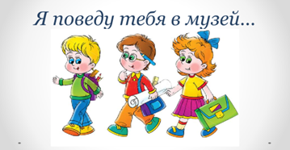 | Если бы у нас была машина времени, мы бы смогли перенестись в Древнюю Грецию и там, в прекрасных долинах с прозрачными источниками и тенистыми лесами у подножия гор Парнас и Геликон, смогли бы увидеть танцующих девушек… Послушайте строки из стихотворения И.Г.Гусманова.  От подножья Парнаса до рощ Геликона  Ты услышишь их песен пленительный звук,  Ты увидишь их танец в лучах Аполлона  С атрибутами разных искусств и наук.  Вдохновляя поэтов, артистов, ученых,  И сегодня слетают они с высоты,  Девять юных богинь, девять муз просвещенных,  Девять символов разума и красоты.  (Аполлон*- бог искусств,  атрибут* отличительный знак)  Кто такие музы? Древние греки верили в то, что искусство, театр, наука имеют покровительниц, из называли музами.  (Каллиопа – муза эпической поэзии; Клио – муза истории; Мельпомена – муза трагедии; Талия – муза комедии; Полигимния – муза священных гимнов; Терпсихора – муза танца; Эвтерпа – муза поэзии и лирики; Эрато – муза любовной и свадебной поэзии; Урания – муза науки).  В честь муз строились особенные храмы – мусейоны.  Вопрос: Название храма муз «мусейон» стало основой хорошо известного слова. Назовите его (музей).
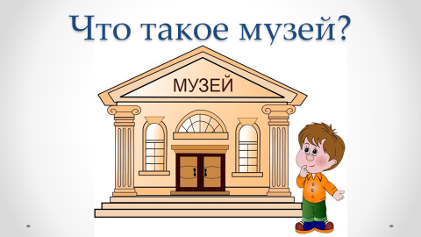 | Да, это слово - «музей». И мы сегодня разберемся, что такое музей, существуют ли правила поведения в музее. Что значит музей для человека?  На протяжении столетий люди создавали музеи, берегли их в дни войн и бедствий, спасали от огня экспонаты, строили и восстанавливали на собственные деньги, гордились ими.  Вопросы: Бывали ли вы в музее?  Зачем мы ходим в музеи?  Что сможет стать музейным экспонатом?  Как вы думаете, что такое «музей»? (Ответы обучающихся).
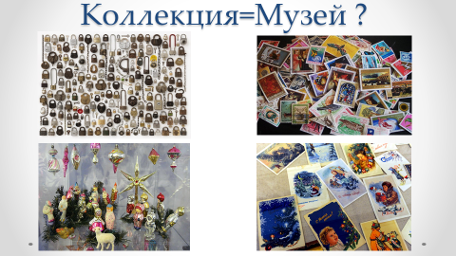 | У многих из вас дома есть коллекции: марки, значки, открытки и т.п.  Вопросы: Есть ли у вас дома коллекции? Почему ты и твои родители стали собирать эти предметы? Что они значат для вашей семьи?  Часто такие коллекции называют «домашний семейный музей».  Задание: посмотрите слайды. Придумайте названия таким коллекциям.  (Замки: «Кто в теремочке живет?», «За семью замками», «Не лает, не кусает, а в дом не пускает», «История замочка»).  Рабочий лист (задание 1). Нарисуй предмет  (-ы), которые есть в вашей домашней коллекции.
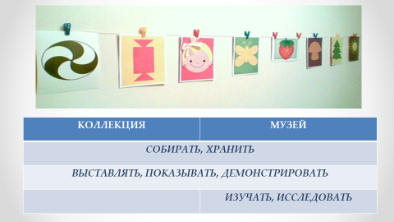 | Вопрос: Коллекции составляют основу любого музея, но можно ли называть любую коллекцию музеем? (Нет, попробуем разобраться).  Заполнение таблицы вместе с учителем.  Музей и коллекцию объединяет собирание, хранение и показ экспонатов. Для музея ОБЯЗАТЕЛЬНО исследование собранных коллекций, предметов.  МУЗЕЙ (греч. museion, букв. храм муз) - это место, где собраны, хранятся, экспонируются (показываются посетителям) и изучаются памятники истории и искусств; то, что является наследием, наследством человечества.
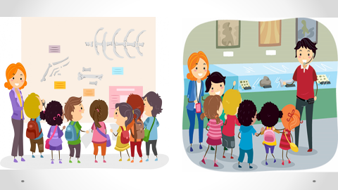 | Вопросы и задания: Посмотрите на картинки. Что вы видите на первом изображении? Опишите.  (Дети с воспитателем/учителем в музее).  Посмотрите следующее изображение.  Чем первая картинка отличается от второй?  (На второй картинке изображен человек, который помогает понять, что собрано в музее, рассказывает о музейных предметах (экспонатах), как устроена экспозиция* (размещение музейных предметов, экспонатов).  Как называют такого человека?  (Экскурсовод. Это музейная профессия).  Какие еще музейные профессии вы знаете? (Смотритель, хранитель, ученый-исследователь).  Какими качествами должны обладать люди, работающие в музее, выбравшие музейные профессии?  (Любовь к истории и искусству; аккуратность;  доброжелательность; внимательность;  эрудиция; знание иностранных языков;  умение общаться с людьми; грамотная речь).
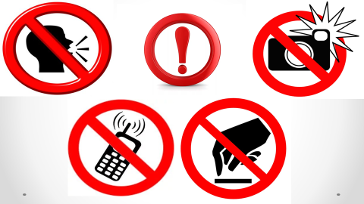  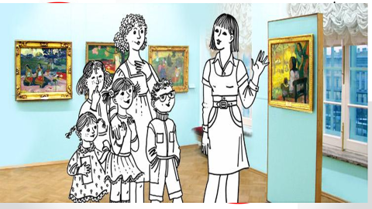 | Музей-это место, где на всеобщее обозрение выставлены ценные экспонаты. В музей приходят разные люди, посетители, и, конечно, в музее надо вести себя правильно.  Вопрос: Как себя надо вести в музее? Что НЕЛЬЗЯ делать в музее? Изображения на слайде помогут вам ответить на эти вопросы.  (Громко разговаривать, пользоваться мобильным телефоном, фотографировать со вспышкой, трогать экспонаты)  Запретов много, но все они сводятся к двум простым правилам: нельзя мешать людям, пришедшим в музей, и нельзя причинять вред экспонатам. Их должны увидеть люди и через 10, и через 100 лет.
Вопрос: А что в музее МОЖНО, необходимо делать? Почему?
Рабочий лист (задание 2). Нарисуй знаки, показывающие, что еще можно делать в музее.
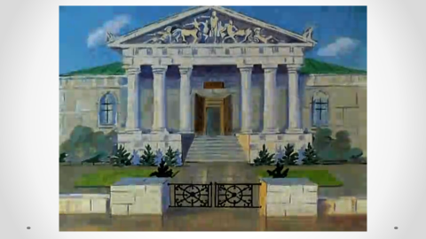 | Посмотрите ВНИМАТЕЛЬНО фрагмент мультфильма «Ну, погоди!».  Вопросы:  В какой музей попадают герои мультфильма? Почему вы так решили?  Кого из работников музея мы увидели в мультфильме?  Зачем посетители перед входом в зал надевают тапочки?  Кто из персонажей ведет себя в музее правильно, а кто нарушает правила поведения в музее? Почему? С какой целью они пришли в музей?  Рабочий лист (задание 3). Раскрась персонажа мультфильма. Кто из посетителей музея вам нравится (симпатичен)? Почему?
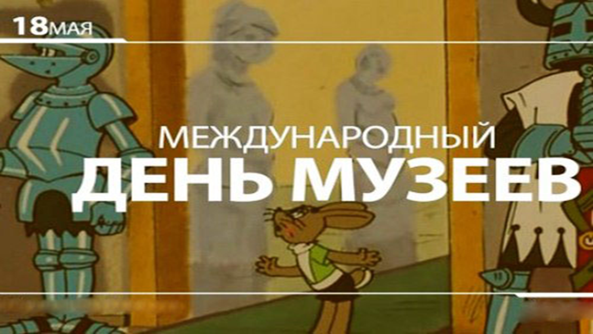 | Ежегодно 18 мая почти во всех странах мира отмечается Международный день музеев.  Вопрос: Как вы считаете, почему во всем мире отмечается этот праздник?  Рабочий лист (задание 4).  Нарисуй поздравительную открытку, посвященную Дню музеев.

